СОДЕРЖАНИЕ
ВВЕДЕНИЕ 2
1. ТЕОРЕТИЧЕСКАЯ ЧАСТЬ 3
1.1 Описание программируемой системы 3
1.2 Обзор существующих решений 4
1.3 Требования к программируемой системе 6
2 ТЕХНОЛОГИЧЕСКАЯ ЧАСТЬ 8
2.1 Диаграмма состояний системы 8
2.2 Диаграмма классов системы 9
2.3 Диаграмма последовательности системы 10
3 ПРАКТИЧЕСКАЯ ЧАСТЬ 11
3.1 Реализация требований к системе 11
3.2 Функциональное тестирование и демонстрация программного продукта 13
3.3 Инструкция по эксплуатации 23
ЗАКЛЮЧЕНИЕ 24
СПИСОК ИСПОЛЬЗОВАННЫХ ИСТОЧНИКОВ 25

ВВЕДЕНИЕ
Современный рынок разработки программного обеспечения требует от разработчиков не только мастерства в своей области, но и понимания смежных технологий. Создание веб-приложения для управления производственными задачами в контексте игры Satisfactory в соответствии с поставленной задачей и темой позволяет приобрести практический опыт разработки микросервисных систем на Go и взглянуть на классические задачи координации командной работы под новым углом.
Цель работы: Разработка программного продукта «Satisfactory Task Manager» на языке Go.
Задачи работы:
- Провести обзор существующих решений в данной области;
- Сформировать требования к программируемой системе;
- Спроектировать архитектуру и алгоритмы работы системы;
- Реализовать программный продукт в соответствии с требованиями;
- Провести функциональное и нагрузочное тестирование программного продукта;
- Составить отчёт по работе;
- Представить отчёт и защитить его.
Объектом данного исследования является организация производственных задач в многопользовательской среде при проектировании фабрик в игре Satisfactory.
Предметом исследования в данной работе является разработка микросервисного веб-приложения на языке Go с горизонтальным масштабированием, кэшированием и мониторингом.
В качестве основных методов исследования применены анализ, синтез, сравнение и моделирование. Практическая реализация поставленной задачи соответствует основным подходам к разработке распределённых систем с использованием Docker.
Информационной базой исследования являются открытые источники, а также материалы курса «Технологии индустриального программирования», доступные через систему дистанционного обучения РТУ МИРЭА.
В данном отчёте представлены теоретическая, технологическая и практическая части разработки программного продукта Satisfactory Task Manager.

1. ТЕОРЕТИЧЕСКАЯ ЧАСТЬ

1.1 Описание программируемой системы
Satisfactory Task Manager — веб-приложение для координации производственных задач в кооперативной игре Satisfactory. Система позволяет игрокам создавать задачи на производство конкретных предметов, назначать исполнителей, отслеживать статусы и получать расчёт производственного плана с учётом рецептов, тиров HUB, энергомодулей и параметров конвейеров.
Программируемая система построена по микросервисной схеме. Сервис gateway предоставляет русскоязычный веб-интерфейс (HTML, HTMX) и проксирует запросы к внутренним сервисам. user-service выполняет регистрацию, аутентификацию и выдачу JWT-токенов. task-service хранит задачи в PostgreSQL и кэширует списки в Redis. satisfactory-data-service содержит справочник рецептов из game-data.json. task-worker асинхронно обрабатывает события RabbitMQ. Три реплики task-service балансируются NGINX; метрики собирает Prometheus, визуализирует Grafana.
Основные сценарии использования: регистрация и вход; поиск рецепта и создание задачи с целевой производительностью; просмотр списков «Задачи команды», «Свои задачи», «Выполненные»; открытие карточки задачи с планом производства; смена статуса (pending, in_progress, completed).

1.2 Обзор существующих решений
Термином компьютерная игра обозначается компьютерная программа, которая служит для организации игрового процесса, связи с партнёром по игре или сама выступает в качестве партнёра. Satisfactory относится к жанру промышленного симулятора: игрок проектирует фабрики, автоматизирует производственные цепочки и совместно с другими игроками продвигается по этапам HUB.
При кооперативной игре возникает задача координации: кто производит какие компоненты, в каком количестве и к какому сроку. Для её решения рассмотрены следующие категории существующих решений.
Общий алгоритм разработки программного продукта для предметной области включает три этапа: проектирование (требования, архитектура), разработка (реализация микросервисов, интерфейса, инфраструктуры) и развёртывание с последующей поддержкой.
Satisfactory Calculator:
Веб-калькулятор satisfactory-calculator.com позволяет строить производственные цепочки, рассчитывать число машин и энергопотребление. Сильная сторона — детальный план фабрики. Ограничение: отсутствуют учётные записи, назначение исполнителей и статусы командных задач.
Satisfactory Wiki:
Справочник satisfactory.wiki.gg содержит таблицы рецептов, построек и тиров HUB. Ресурс полезен как информационная база, но не предоставляет API для интеграции с таск-менеджером и не поддерживает персонализированные производственные задачи.
SatisfactoryTools / game-data:
Проект greeny/SatisfactoryTools публикует структурированные JSON-данные игры. В разрабатываемой системе формат game-data.json использован как источник импорта рецептов в PostgreSQL. Инструмент ориентирован на данные, а не на управление задачами.
Универсальные таск-трекеры:
Системы вроде Trello и Jira поддерживают назначение исполнителей и статусы, однако не знают предметную область Satisfactory: рецепты, тиры HUB, энергомодули и расчёт цепочек производства.
Сравнительный анализ показывает, что разрабатываемое приложение объединяет функции таск-трекера и производственного калькулятора в единой микросервисной системе на Go с русскоязычным интерфейсом.

1.3 Требования к программируемой системе
В таблице 1.1 представлены требования к программируемой системе.
Таблица 1.1 – Требования к программируемой системе
№ | Требование | Значение
1 | Язык программирования | Go 1.24
2 | Корректность работы | Приложение запускается и поддерживает стабильный цикл работы от момента старта до завершения сессии пользователя
3 | Микросервисная архитектура | Система разделена на независимые сервисы (gateway, user-service, task-service, data-service, task-worker), взаимодействующие по HTTP/JSON
4 | Интерфейс пользователя | Создан русскоязычный веб-интерфейс, поддерживающий корректный пользовательский опыт и содержащий пояснения к работе и эксплуатации
5 | Инструкция по эксплуатации | Написана инструкция по эксплуатации, содержащая рекомендации по использованию и пояснения к возможным ошибкам в программе
6 | Горизонтальное масштабирование | 3 реплики task-service за NGINX
7 | Кэширование данных | Redis
8 | Очередь сообщений | RabbitMQ + task-worker
9 | Мониторинг | Prometheus + Grafana
10 | Развёртывание | Docker Compose, VPS, HTTPS (Caddy, самоподписанный сертификат)

Требования сформированы с учётом задания на курсовую работу, методических указаний и особенностей предметной области Satisfactory. Их реализация рассмотрена в разделе 3.1.

2 ТЕХНОЛОГИЧЕСКАЯ ЧАСТЬ
Для описания работы системы спроектированы диаграммы состояний, классов и последовательности, отражающие жизненный цикл задачи, структуру данных и взаимодействие микросервисов при создании производственной задачи.

2.1 Диаграмма состояний системы
Рисунок 2.1 – Диаграмма состояний задачи

Диаграмма состояний отражает жизненный цикл производственной задачи. Сначала задача создается с конкретными параметрами. После этого созданная задача назначается на любого зарегистрированного игрока. Потом игрок, на которого повесили задачу, настраивает параметры и фильтры данной задачи. Затем начинается выполнение данной задачи. После выполнения задачи, игрок нажимает кнопку “Завершить” и задача отправляется в “Завершенный задачи”.

2.2 Диаграмма классов системы
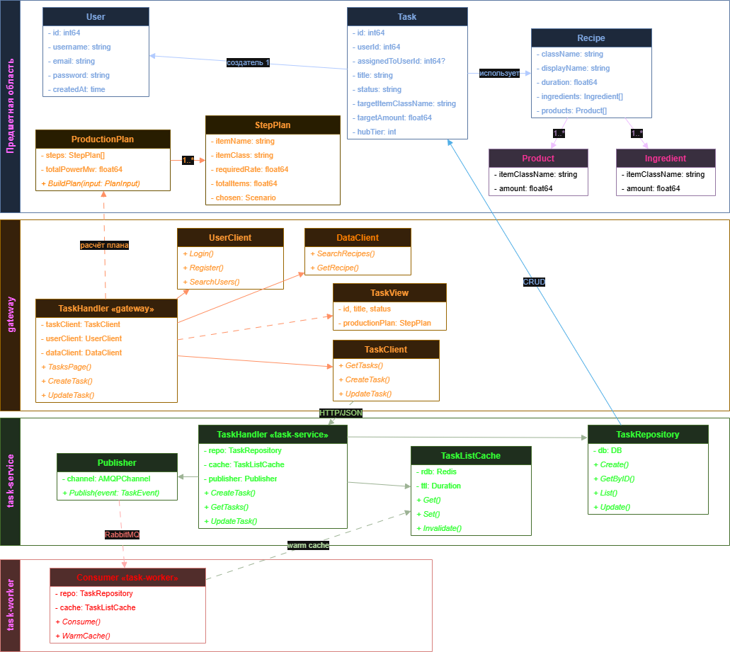
Рисунок 2.2 – Диаграмма классов системы

Диаграмма классов описывает основные сущности предметной области и слои приложения. Класс Task связан с User (создатель и исполнитель) и Recipe (производимый предмет). ProductionPlan агрегирует расчёт цепочки производства. На уровне gateway классы TaskHandler, UserClient, TaskClient и DataClient инкапсулируют обращение к микросервисам. В task-service классы TaskRepository и TaskCache отвечают за персистентность и кэширование соответственно.

2.3 Диаграмма последовательности системы
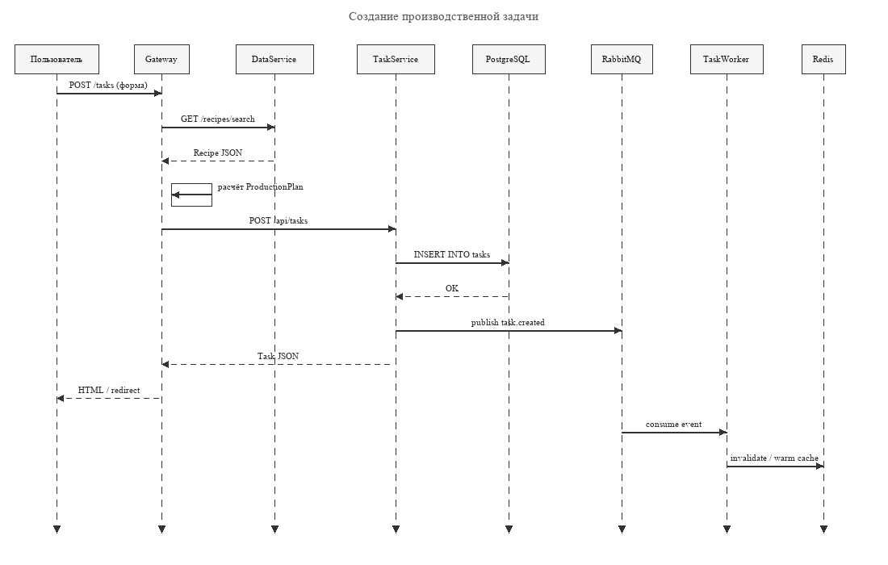
Рисунок 2.3 – Диаграмма последовательности создания задачи

Диаграмма последовательности иллюстрирует сценарий создания задачи: пользователь отправляет форму в gateway, gateway запрашивает рецепт у data-service и рассчитывает план производства, task-service сохраняет запись в PostgreSQL и публикует событие в RabbitMQ; task-worker инвалидирует и прогревает кэш Redis.

3 ПРАКТИЧЕСКАЯ ЧАСТЬ

3.1 Реализация требований к системе
Программный продукт реализован в соответствии с требованиями таблицы 1.1. Ниже приведено описание реализации каждого требования.
- Язык программирования
В рамках курсовой работы разработано веб-приложение Satisfactory Task Manager, полностью реализованное на языке программирования Go. Исходный код размещён в репозитории проекта.
- Корректность работы
Обеспечена корректность функционирования приложения, выражающаяся в стабильности его запуска в Docker Compose и поддержании непрерывного рабочего цикла вплоть до момента завершения сессии пользователя. Подтверждение — в разделе 3.2 и 3.4.
- Микросервисная архитектура
В ходе разработки применён подход микросервисной архитектуры: каждый сервис отвечает за отдельную область (аутентификация, задачи, игровые данные, фоновая обработка), что повысило модульность и масштабируемость системы. Структура отражена на диаграмме классов (Рисунок 2.2).
- Интерфейс пользователя
Интерфейс пользователя разработан с учётом удобства взаимодействия: русскоязычные формы, поиск рецептов Satisfactory, вкладки задач, карточка производственного плана. Демонстрация — на Рисунках 3.1 и 3.2.
- Инструкция по эксплуатации
Для обеспечения понимания пользователем всех аспектов работы с приложением подготовлена инструкция по эксплуатации (раздел 3.3). Дополнительно — файлы README.md и deploy/VPS.md в репозитории.
- Горизонтальное масштабирование
Сервис задач развёрнут в трёх репликах (task-service-1/2/3) за балансировщиком NGINX по алгоритму round-robin. Заголовок X-Instance-ID подтверждает распределение нагрузки; при нагрузочном тестировании (таблица 3.1) доля запросов на каждую реплику составила около 33 %.
- Кэширование данных
Списки задач кэшируются в Redis с TTL 60 секунд. Клиент получает заголовок X-Cache: HIT или MISS. Эффективность кэша подтверждена нагрузочными тестами (таблица 3.1) и проверкой в DevTools.
- Очередь сообщений
После изменения задачи task-service публикует событие в RabbitMQ; сервис task-worker инвалидирует и прогревает кэш Redis. Схема взаимодействия — на Рисунке 2.3.
- Мониторинг
Каждый HTTP-сервис отдаёт метрики на /metrics; Prometheus собирает их, Grafana отображает дашборд «Satisfactory Task Manager»

- Развёртывание
Приложение развёрнуто на VPS (Ubuntu 24.04) командой docker compose. HTTPS реализован через Caddy и самоподписанный сертификат на порту 8080 (https://153.56.132.67:8080).

3.2 Функциональное тестирование и демонстрация программного продукта
Функциональное тестирование проводилось вручную на локальном стенде Docker Compose и на VPS. Доступ на VPS по адресу https://153.56.132.67:8080 работает с самоподписанным сертификатом.

Проверены сценарии:

- Регистрация
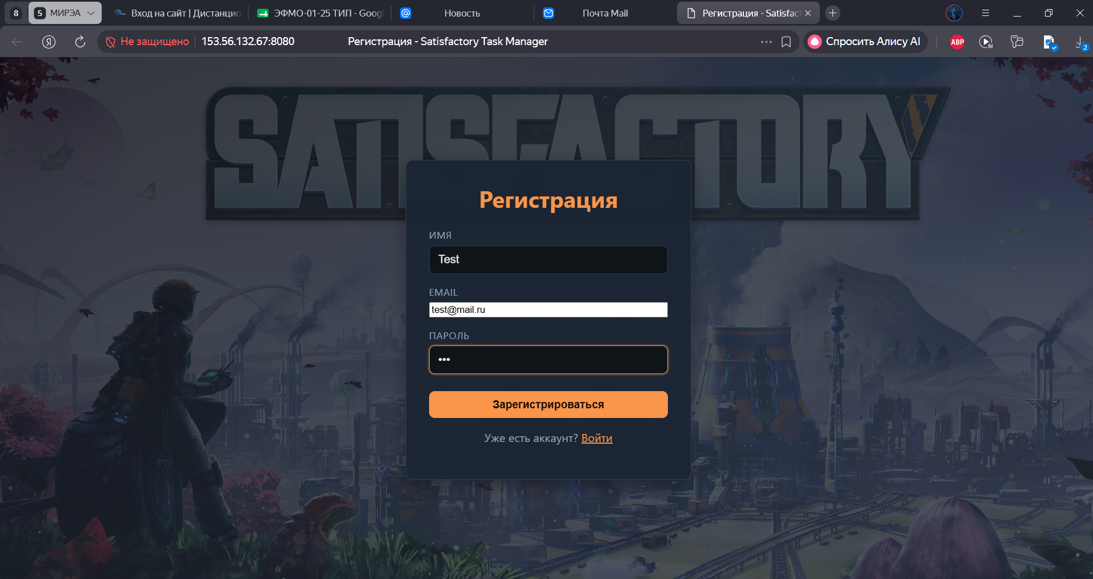
Рисунок 3.1 – Регистрация

- Вход
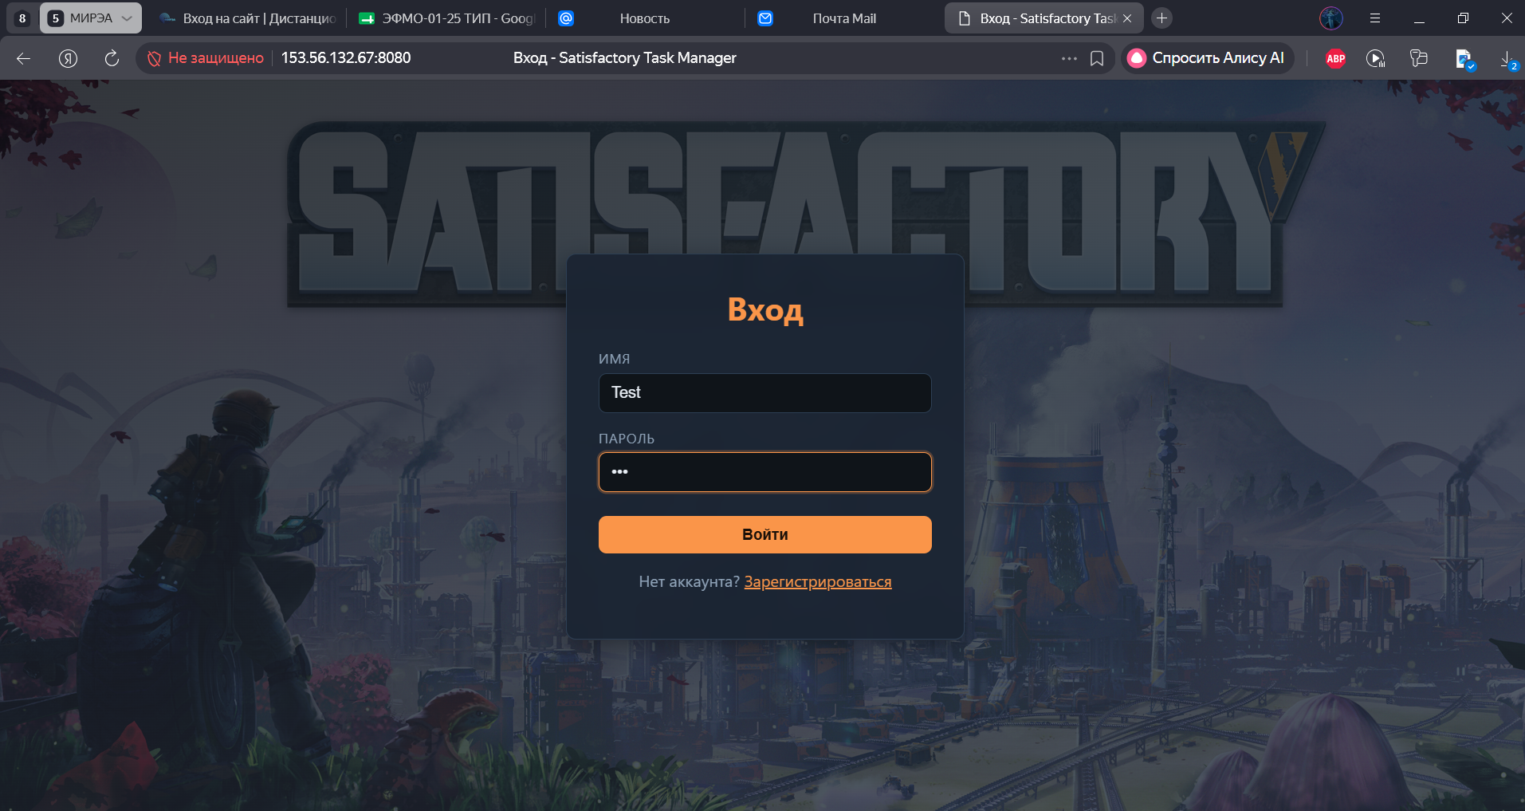
Рисунок 3.2 – Вход

- Создание задачи
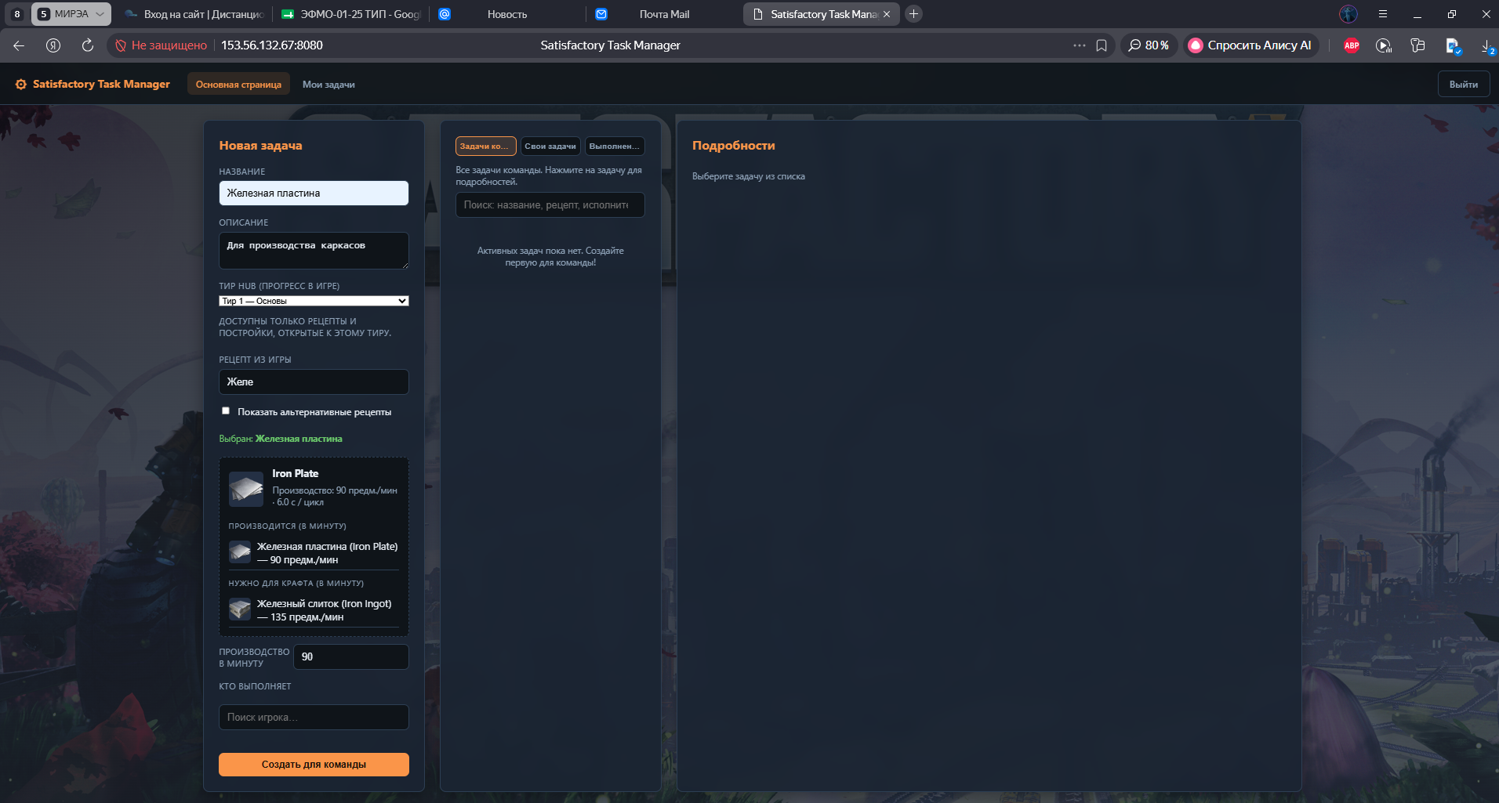
Рисунок 3.3 – Создание задачи с параметрами
После входа пользователь переходит к списку задач. Доступны вкладки «Задачи команды», «Свои задачи», «Выполненные», поиск и пагинация.
При создании задачи пользователь выбирает рецепт Satisfactory, указывает целевую производительность и параметры производства. При повторных запросах списка задач заголовок X-Cache принимает значение HIT; заголовок X-Instance-ID чередуется между tasks-1, tasks-2, tasks-3

- Просмотр задачи
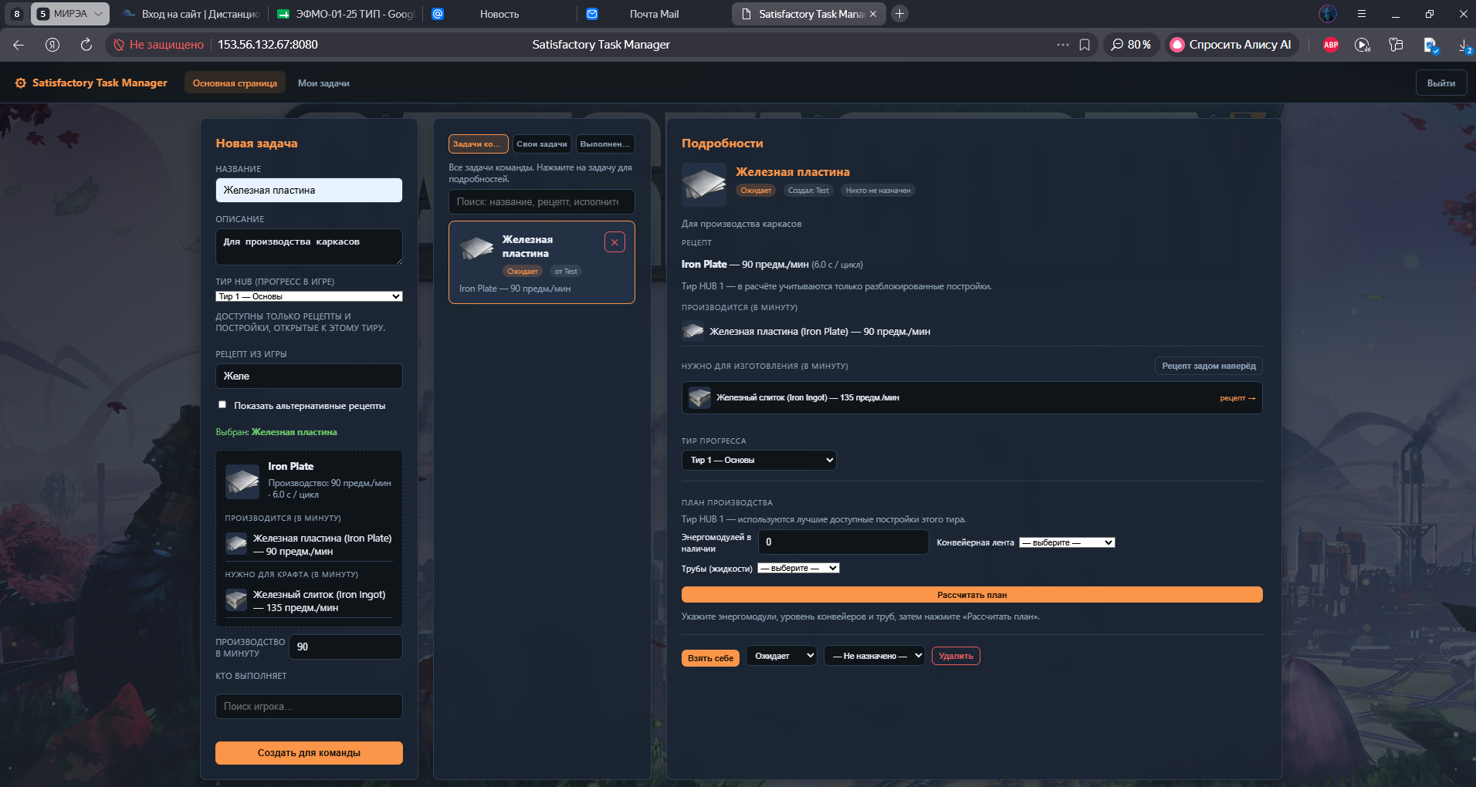
Рисунок 3.4 – Просмотр задачи в “Подробности”

Пользователь может посмотреть рецепт задачи просто развернув вкладку, также можно посмотреть “обратный рецепт”, чтобы было легче начать выполнение задачи с самого начала.

- Cмена статусов
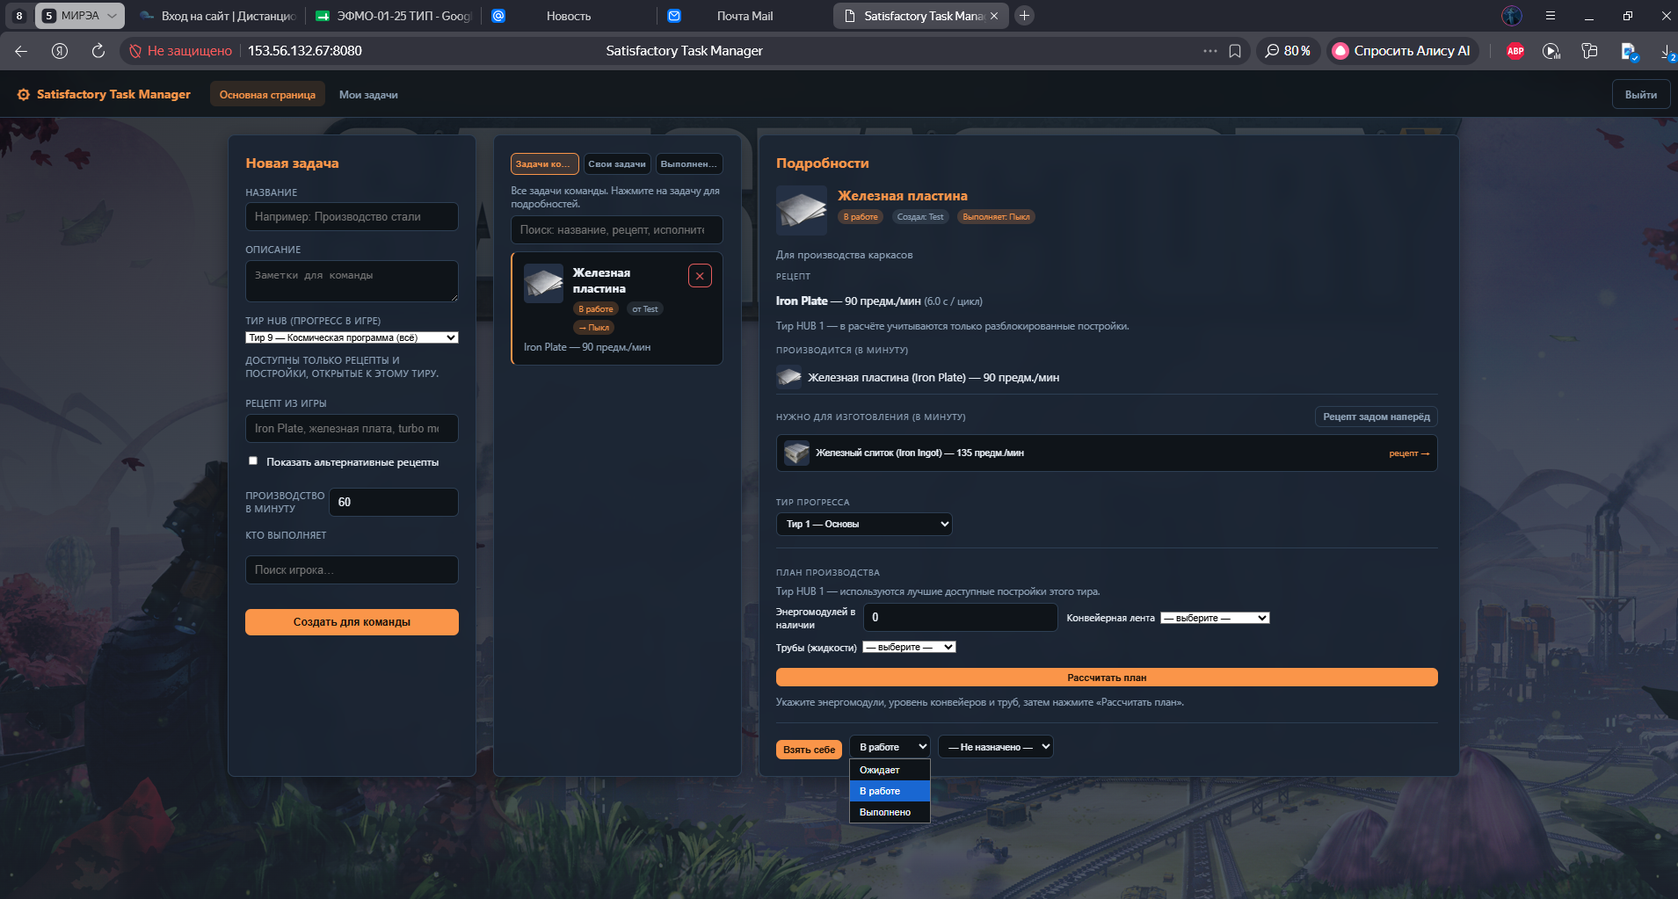
Рисунок 3.5 – Назначение статусов к задаче

Пользователь может назначить задачу на любого зарегистрированного игрока, все имена отображаются при нажатии на вкладку “—Не назначено—", там выбирается никнейм. После этого задача передается назначенному игроку.
Пользователь, которому дали задачу, может менять статус, их всего три: “Ожидание”, “В работе”, “Выполнено”.

- Cмена фильтров и параметров
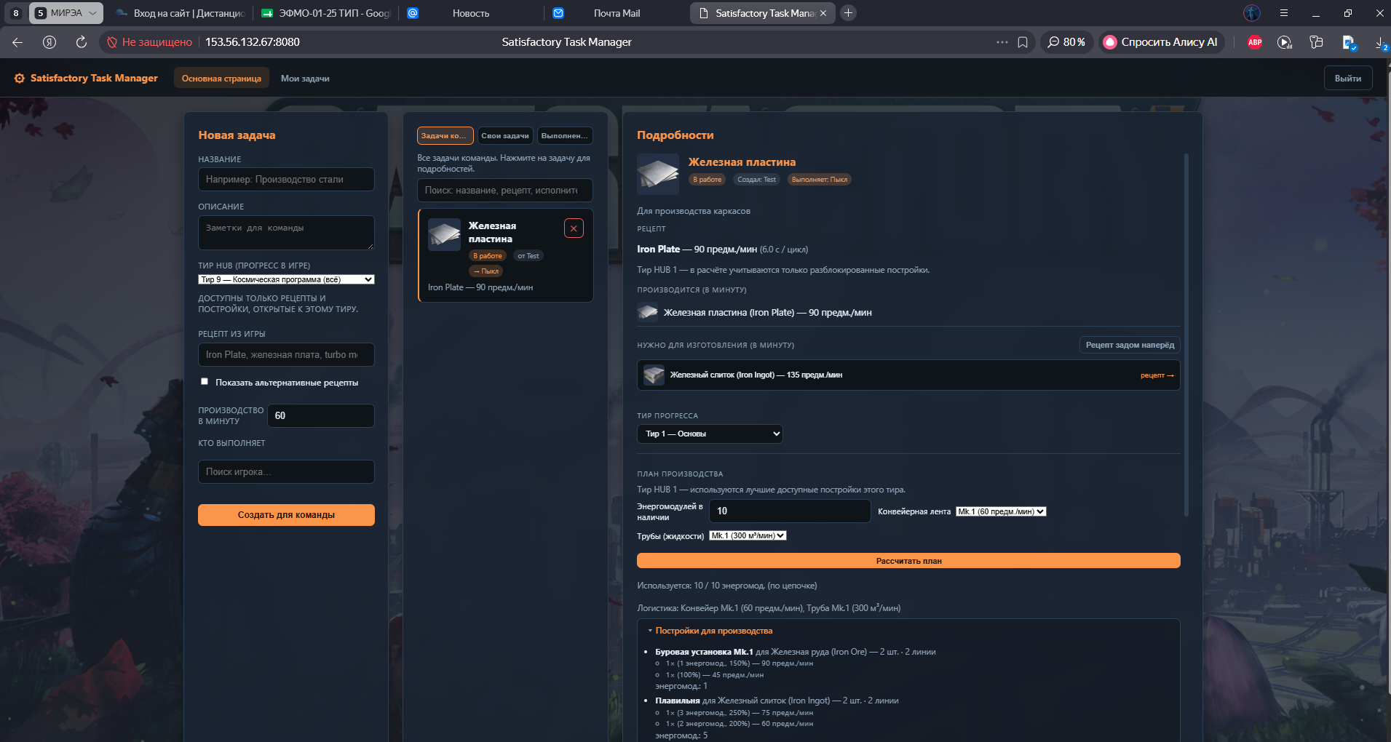
Рисунок 3.6 – Изменение фильтров в “План производства”

Пользователь может указать в “План производства” некоторые параметры, которые повлияют на рецепт и количество ресурсов для затрат на производство. Параметров всего три: “Энергомодулей в наличии”, “Конвейерная лента”, “Трубы (жидкости)”.
От энергомодулей зависит ускорения производства определенного элемента в рецепте, что сильно ускоряет производство.
Чем выше уровень конвейерной ленты, тем больше ресурсов сможет по ним передвигаться.
Трубы работают аналогично конвейерным лентам.

- Подробный просмотр рецепта
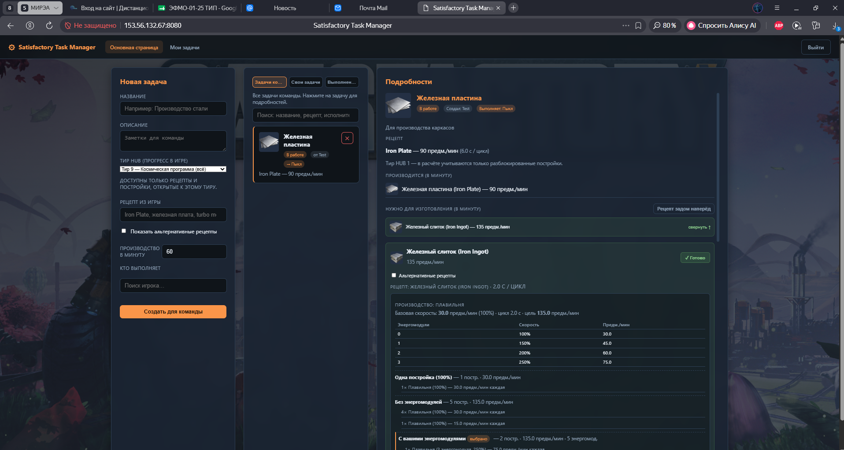
Рисунок 3.7 – Просмотр рецепта

При подробном просмотре рецепта пользователь видит все что нужно для выполнения задачи. Чем сложнее рецепт, тем больше нужно элементов для его выполнения. Открывая рецепт задачи, игрок натыкается на ещё одни элементы, которые тоже надо производить. Для этого можно создать ещё одну задачу. Таким образом для выполнения одной задачи пользователь может создать очень много задач, что сильно нагрузит систему и появится много лишнего мусора.
Для решения данной проблемы была сделана “Матрёшка рецептов”. Открываю рецепт, ты сразу можешь посмотреть рецепт других элементов, надо просто нажать на него. После выполнения элемента, игрок может нажать на кнопку “Выполнено”, в интерфейсе данный элемент будет светиться зелёным, давая понять, что данная подзадача выполнена. Так пользователь сможет постепенно подбираться к выполнению основной поставленной задачи, не создавая спам и не нагружая систему.

- Просмотр ресурсов для всех затрат
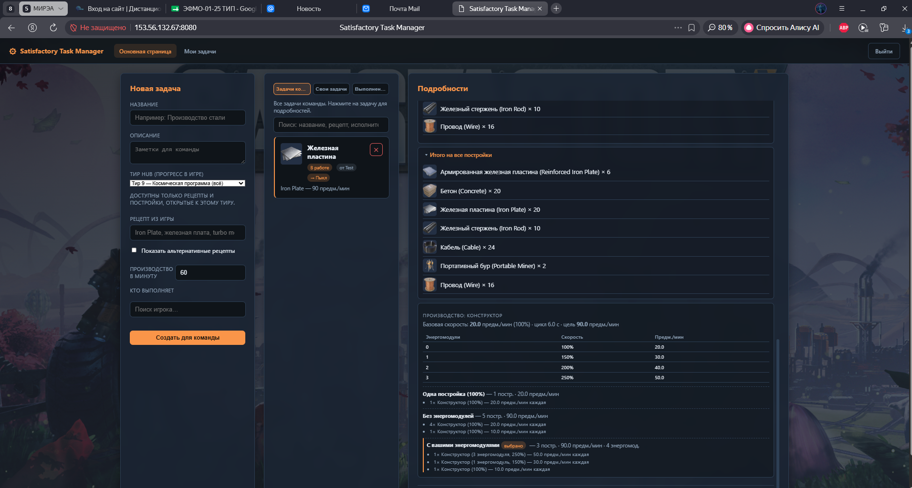
Рисунок 3.8 – Просмотр ресурсов для всего производства

Настроив фильтр в “План производства” игроку дается полная информация для реализации задачи. Пользователь сразу видит сколько ему нужно построек для производства, ресурсов на все постройки, итог всех ресурсов на все постройки.

- Завершение задачи после выполнения
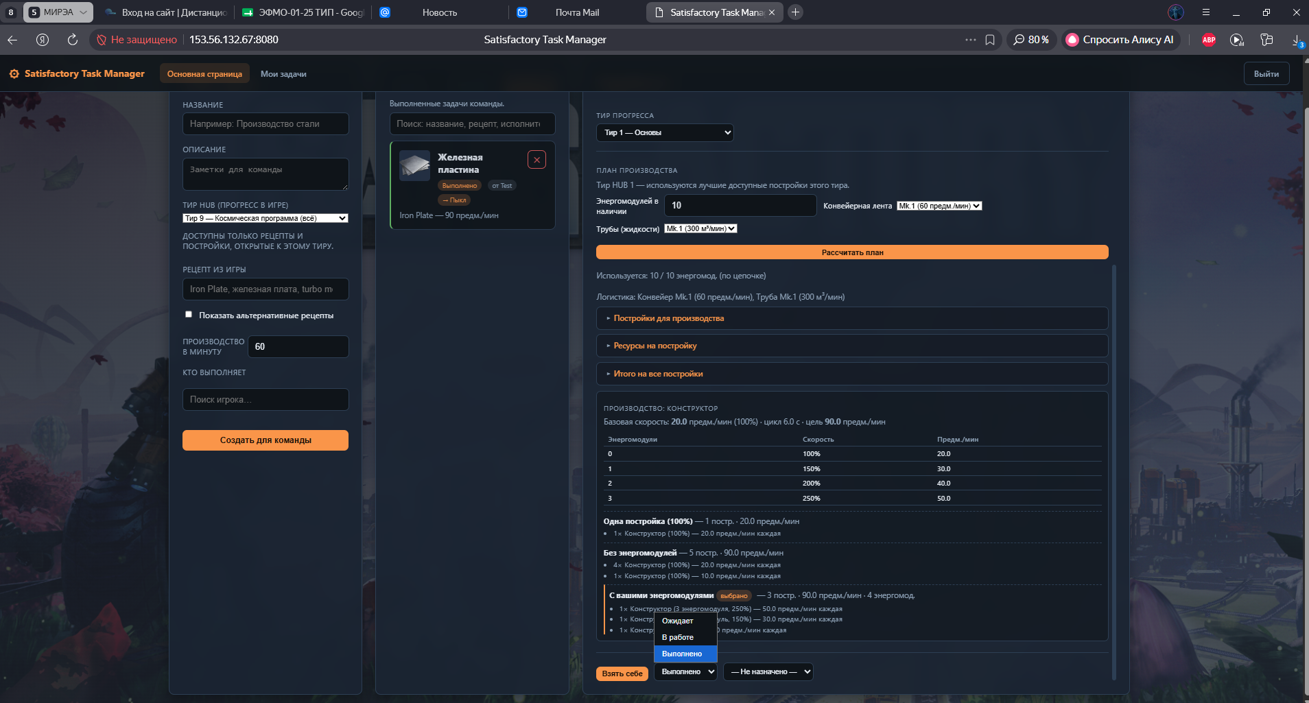
Рисунок 3.9 – Завершение задачи

Когда пользователь полностью выполняет свою задачу, он меняет её статус на “Выполнена”. Задача перемещается в “Выполненные задачи”.

Нагрузочное тестирование
Для оценки производительности и корректности балансировки и кэширования проведено локальное нагрузочное тестирование (docker-compose.balance.yml). Инструмент loadtest/loadtest.go регистрирует тестового пользователя, получает JWT и выполняет параллельные запросы GET /tasks с замером латентности и анализом заголовков X-Instance-ID и X-Cache.
Основной сценарий — обращение к API через NGINX (http://localhost:8090/tasks) с заголовком Authorization: Bearer. Дополнительно проверены холодный старт кэша (redis-cli FLUSHALL) и обращение к gateway с JWT в cookie token.
Таблица 3.1 – Результаты нагрузочного тестирования
№ | Сценарий | Запросов | Workers | RPS | p50/p95, мс | Успех | Балансировка | Кэш
1 | GET /tasks через NGINX (прогретый кэш) | 1000 | 30 | ~1633 | 12 / 48 | 100 % | ~33 % на tasks-1/2/3 | 100 % HIT
2 | GET /tasks через NGINX (без warmup) | 500 | 30 | ~1364 | — | 100 % | равномерно | 100 % HIT
3 | GET /tasks через NGINX (холодный кэш, FLUSHALL) | 500 | 30 | ~1807 | 12 / 43 | 100 % | ~33 % на tasks-1/2/3 | 99,2 % HIT, 0,8 % MISS
4 | GET /tasks через NGINX (высокая нагрузка) | 2000 | 50 | ~941 | 41 / 131 | 100 % | ~33 % на tasks-1/2/3 | 100 % HIT
5 | GET /tasks через gateway (cookie, HTML) | 300 | 20 | ~23 | 808 / 1330 | 100 % | — | без X-Cache

При обращении к API через NGINX система обработала от 941 до 1807 запросов в секунду при нулевой доле ошибок. Распределение по репликам tasks-1, tasks-2 и tasks-3 оставалось близким к равномерному (~33 % на каждую). После прогрева Redis доля ответов с X-Cache: HIT достигала 100 %.
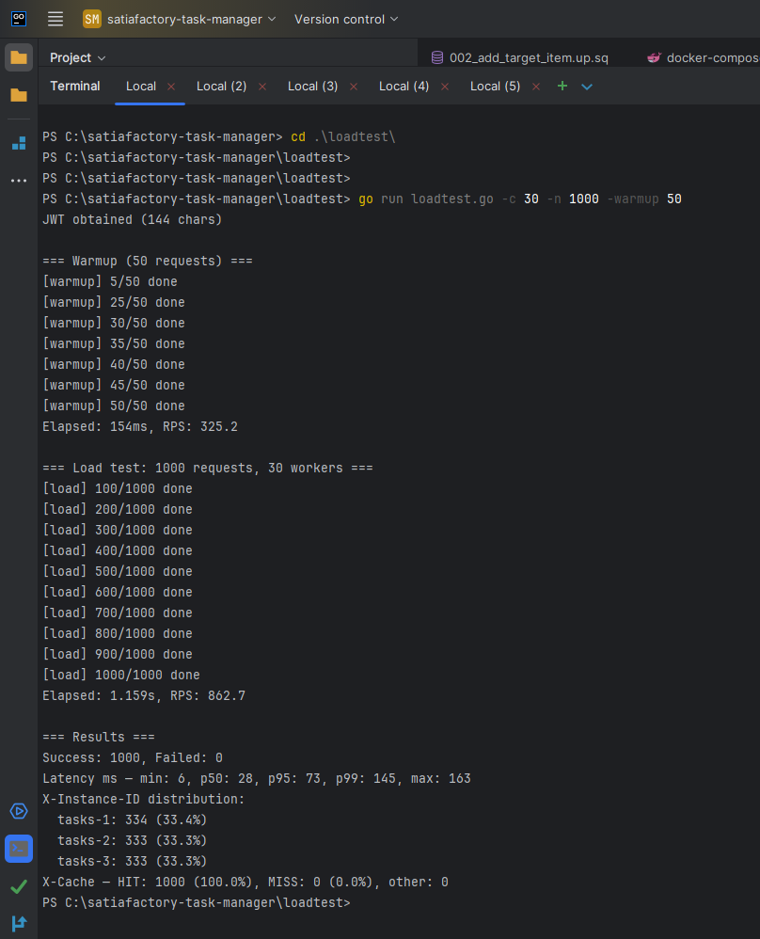
Рисунок 3.10 – Результаты нагрузочного тестирования

3.3 Инструкция по эксплуатации
После установки Docker выполните в каталоге проекта команду docker compose -f docker-compose.balance.yml up -d --build. Приложение будет доступно по адресу http://localhost:8080.
Для начала работы необходимо зарегистрироваться или войти в систему.
На странице «Мои задачи» пользователю доступны следующие действия:
ввод названия рецепта в поле поиска (от 2 символов) и выбор из выпадающего списка;
указание целевой производительности в предметах в минуту;
выбор тира HUB, уровня конвейера и трубы, числа энергомодулей;
создание задачи для себя или для команды с назначением исполнителя;
просмотр карточки задачи с планом производства и цепочкой рецептов;
смена статуса задачи (pending, in_progress, completed).
Для проверки балансировки обновите список задач и в DevTools проверьте заголовок X-Instance-ID. Для нагрузочного теста: cd loadtest && go run loadtest.go (параметры -c, -n, -url, -cookie). При ошибках БД выполните docker compose down -v и повторный запуск.
На VPS: git clone репозитория, настройка .env, docker compose -f docker-compose.vps.yml up -d --build. HTTPS: docker compose -f docker-compose.https.yml up -d caddy.

ЗАКЛЮЧЕНИЕ
В результате выполнения курсовой работы была описана программируемая система Satisfactory Task Manager, рассмотрены существующие решения-аналоги, сформированы требования, спроектированы диаграммы состояний, классов и последовательности. Программный продукт разработан в соответствии с требованиями, подвергнут функциональному и нагрузочному тестированию, снабжён инструкцией по эксплуатации и продемонстрирован в работе.
Проект демонстрирует понимание микросервисной архитектуры, а также навыки работы с Docker, Redis, RabbitMQ, Prometheus и Grafana. Разработанный продукт характеризуется стабильностью работы, русскоязычным интерфейсом и привязкой задач к рецептам Satisfactory v1.0.
В процессе разработки были решены задачи горизонтального масштабирования (3 реплики task-service за NGINX), кэширования и асинхронной обработки событий. Локальное нагрузочное тестирование (таблица 3.1) подтвердило равномерную балансировку, высокую долю попаданий в кэш Redis и пропускную способность API до ~1800 RPS без ошибок.
Перспективы развития данного продукта могут состоять в выносе расчёта плана в фоновую очередь, расширении сценариев нагрузочных тестов и использовании публичного домена с сертификатом Let's Encrypt.
Практическая значимость работы заключается в освоении полного цикла разработки индустриального программного продукта — от анализа предметной области до развёртывания на удалённом сервере с HTTPS.
Полученный опыт будет служить основой для дальнейшего обучения и профессионального роста в области разработки программного обеспечения.

СПИСОК ИСПОЛЬЗОВАННЫХ ИСТОЧНИКОВ
Satisfactory / [Электронный ресурс] // Википедия : [сайт]. — URL: https://ru.wikipedia.org/wiki/Satisfactory (дата обращения: 24.05.2026).
Микросервисная архитектура / [Электронный ресурс] // Википедия : [сайт]. — URL: https://ru.wikipedia.org/wiki/Микросервисная_архитектура (дата обращения: 24.05.2026).
Документация языка Go / [Электронный ресурс] // go.dev : [сайт]. — URL: https://go.dev/doc/ (дата обращения: 24.05.2026).
Docker Documentation / [Электронный ресурс] // docs.docker.com : [сайт]. — URL: https://docs.docker.com/ (дата обращения: 24.05.2026).
PostgreSQL Documentation / [Электронный ресурс] // postgresql.org : [сайт]. — URL: https://www.postgresql.org/docs/15/ (дата обращения: 24.05.2026).
NGINX Documentation / [Электронный ресурс] // nginx.org : [сайт]. — URL: https://nginx.org/ru/docs/ (дата обращения: 24.05.2026).
Redis Documentation / [Электронный ресурс] // redis.io : [сайт]. — URL: https://redis.io/docs/ (дата обращения: 24.05.2026).
RabbitMQ Documentation / [Электронный ресурс] // rabbitmq.com : [сайт]. — URL: https://www.rabbitmq.com/documentation.html (дата обращения: 24.05.2026).
Prometheus / [Электронный ресурс] // prometheus.io : [сайт]. — URL: https://prometheus.io/docs/ (дата обращения: 24.05.2026).
Grafana / [Электронный ресурс] // grafana.com : [сайт]. — URL: https://grafana.com/docs/ (дата обращения: 24.05.2026).
Satisfactory Wiki / [Электронный ресурс] // satisfactory.wiki.gg : [сайт]. — URL: https://satisfactory.wiki.gg/ (дата обращения: 24.05.2026).
SatisfactoryTools / game-data / [Электронный ресурс] // GitHub : [сайт]. — URL: https://github.com/greeny/SatisfactoryTools (дата обращения: 24.05.2026).
Satisfactory Calculator / [Электронный ресурс] // satisfactory-calculator.com : [сайт]. — URL: https://satisfactory-calculator.com/ (дата обращения: 24.05.2026).
HTMX / [Электронный ресурс] // htmx.org : [сайт]. — URL: https://htmx.org/docs/ (дата обращения: 24.05.2026).
Репозиторий проекта Test-KR2 / [Электронный ресурс] // GitHub : [сайт]. — URL: https://github.com/dratbo/Test-KR2 (дата обращения: 24.05.2026).

